PROYECTO DE MEJORA DE INFRAESTRUCTURAS EN PLANTA DE VALORIZACIÓN DE BIORRESIDUOS: DISEÑO DE GALERÍA SUBTERRÁNEA Y DEPÓSITO DE CO-SUSTRATOS



PROMOTOR: LOYOLA CONSTRUCCIONES S.A.

Contenido
1 Introducción 4
1.1 La Empresa 4

Introducción
En el marco de una estrategia de expansión y diversificación de líneas de negocio, el grupo empresarial al que pertenece el Departamento de Ingeniería de Loyola ha formalizado recientemente la adquisición de una planta dedicada al tratamiento y valorización de biorresiduos.

Esta planta cuenta con una dilatada trayectoria en la producción de fertilizantes conforme al Real Decreto sobre productos fertilizantes, así como en la obtención de biometano destinado a su inyección en la red, cumpliendo con las normativas de calidad vigentes.

Tras la integración de esta planta en el grupo, se ha llevado a cabo un informe técnico exhaustivo liderado por el jefe de planta, en el que se detectan importantes necesidades de mejora a nivel de infraestructura civil.

Entre las principales carencias identificadas se encuentra la insuficiencia de la red actual de saneamiento para la evacuación de lixiviados, así como la necesidad de ampliar la capacidad de tratamiento mediante la incorporación de nuevos co-sustratos, principalmente residuos cítricos.

Estas limitaciones, de no ser corregidas, podrían comprometer la eficiencia del proceso, la sostenibilidad de la producción y el cumplimiento normativo, por lo que el Consejo de Dirección ha priorizado su resolución en esta primera fase de actuaciones.

Objetivo del Presente proyecto
El presente documento tiene por objeto la elaboración de una memoria técnica de obra civil que defina y justifique las soluciones constructivas necesarias para abordar dos actuaciones fundamentales:
- La ejecución de una nueva galería subterránea de evacuación de lixiviados, que actuará como derivación con alivio en el punto de conexión a la red de saneamiento existente, la cual ha demostrado ser insuficiente.
- La construcción de un nuevo depósito de almacenamiento de co-sustratos destinado a la ampliación de la línea de digestión anaerobia, con capacidad suficiente para los nuevos residuos derivados de cítricos.

Ambas actuaciones se abordan como parte de un único proyecto coordinado, aunque con ejecución secuencial, y su desarrollo incluye tanto la solución técnica como la planificación, presupuesto estimado y organización de medios humanos y materiales.
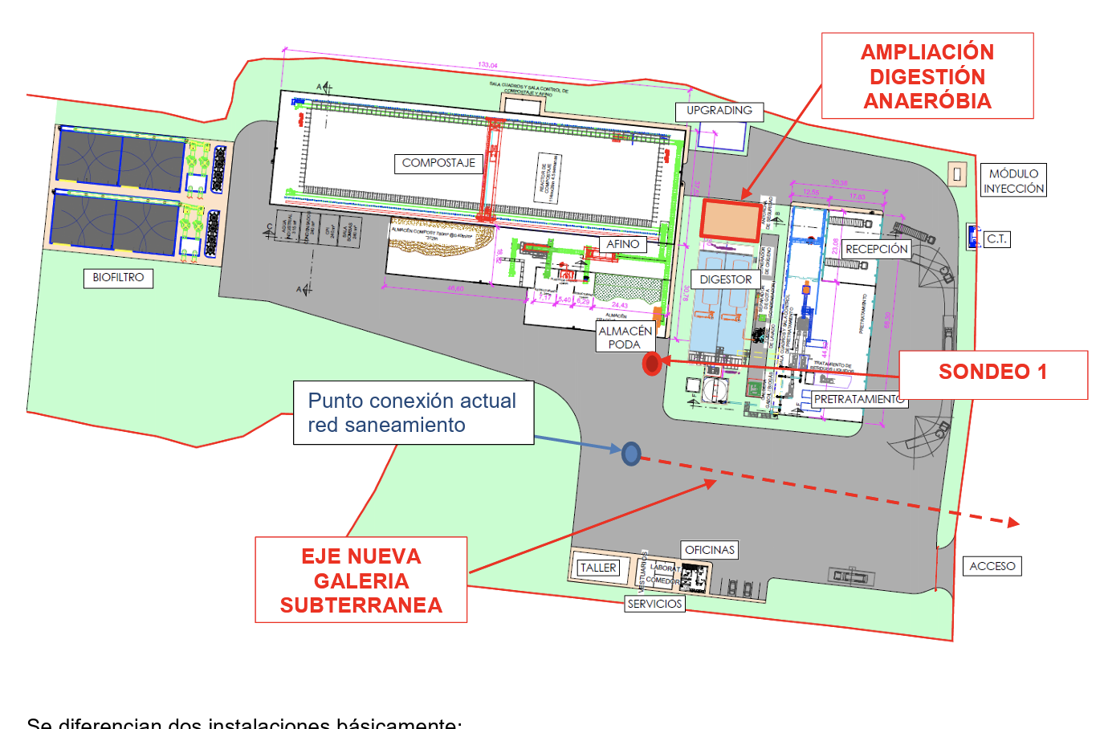
Figure 1. Planteamiento ubicación galería

Ámbito, contenido y metas básicas del Proyecto
El ámbito de este proyecto se circunscribe exclusivamente al diseño y ejecución de las obras civiles necesarias para implementar las mejoras mencionadas en la planta de valorización. En concreto, se analizan, justifican y proyectan dos infraestructuras:

- La galería subterránea para evacuación de lixiviados, con una longitud total de 200 metros lineales, diseñada para evitar pérdidas y garantizar la estanqueidad frente al terreno natural.

- El depósito de co-sustratos, con un volumen útil de almacenamiento de 4XY0 m³, cubierto y estanco, que permitirá incrementar la capacidad de tratamiento de residuos orgánicos de la planta.

Las metas básicas del proyecto se centran en:

- Cumplimiento de la normativa técnica y medioambiental vigente, tanto en materia de construcción como de saneamiento e impermeabilización.

- Optimización operativa de la planta, eliminando los cuellos de botella detectados y posibilitando su ampliación.

- Seguridad estructural y funcional de las nuevas instalaciones, mediante soluciones duraderas, resistentes y adaptadas a las condiciones geotécnicas y climáticas del emplazamiento.

En conjunto, se trata de un proyecto de mejora estructural crítica, orientado a consolidar la capacidad técnica y productiva de la planta, alineándose con los objetivos estratégicos de sostenibilidad y eficiencia del grupo empresarial.

Normativas Tecnicas Utilizadas
El diseño, dimensionamiento, materiales y ejecución de las infraestructuras proyectadas se han realizado conforme a la normativa técnica vigente en España, garantizando la seguridad estructural, la estanqueidad de las instalaciones, el cumplimiento medioambiental y la viabilidad constructiva. En particular, se ha tenido en cuenta lo siguiente:

Código Estructural (Real Decreto 470/2021, de 29 de junio)
Norma básica que regula el diseño y ejecución de estructuras de hormigón, acero y mixtas. Se aplica tanto a la galería subterránea como al depósito de almacenamiento, incluyendo:

- Criterios de resistencia y durabilidad.
- Armaduras, recubrimientos y fisuración.
- Juntas estructurales y requisitos de estanqueidad.

Normas UNE y Eurocódigos
De aplicación complementaria al Código Estructural en aspectos como:

- Ensayos geotécnicos (UNE 103501, UNE 103601, etc.).
- Acciones del terreno y empujes (Eurocódigo 7 – Geotecnia).
- Cargas hidráulicas (Eurocódigo 1 – Acciones en estructuras).

CTE - Código Técnico de la Edificación (RD 314/2006)
Aplicable en aspectos relacionados con la seguridad estructural (DB-SE), la protección frente a la humedad (DB-HS) y la salubridad (DB-HS5 en redes de saneamiento).

Reglamento de Infraestructuras Comunes de Saneamiento
Normas locales y autonómicas aplicables a redes de drenaje y evacuación de lixiviados, particularmente en lo relativo a diámetros, pendientes, puntos de alivio y materiales admisibles.

Reglamento de Instalaciones Industriales y Medioambientales
En lo relativo a gestión de residuos, estanqueidad de depósitos y prevención de contaminación del subsuelo.

Normativa sobre residuos y fertilizantes
- Ley 7/2022 de residuos y suelos contaminados para una economía circular.
- Real Decreto 506/2013 sobre productos fertilizantes, por la implicación del almacenamiento y manipulación de co-sustratos orgánicos.

Dimensiones de la Galería
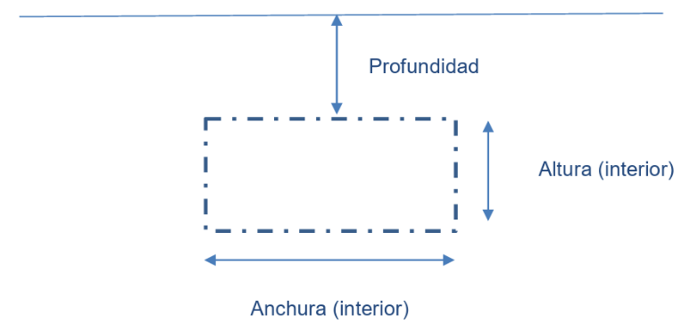
Figure 2. Planteamiento inicial Dimensiones Galeria
Las dimensiones de la galería planteada en nuestro proyecto son las siguientes:

GALERÍA
- Anchura: 4,04 m
- Altura libre: 2,40 m
- Profundidad desde la rasante: 4,00 m
- Calado estimado: 1,20 m

DEPÓSITO
- Volumen útil: 4.440,00 m³

Memoria descriptiva y fases del Proyecto
La construcción de una galería subterránea y un depósito industrial requiere una planificación técnica rigurosa que contemple cada etapa del proceso constructivo, desde la preparación inicial del terreno hasta la puesta en servicio de las instalaciones. Este proyecto comprende la ejecución de una galería de servicio enterrada, diseñada para alojar conducciones y permitir el acceso técnico, y un depósito de gran capacidad destinado al almacenamiento de líquidos industriales.

Ambas estructuras se ubican en el entorno de una instalación industrial que demanda una infraestructura subterránea eficiente, segura y accesible para el mantenimiento de redes y sistemas auxiliares. La galería permitirá canalizar instalaciones eléctricas, hidráulicas y de control, garantizando su protección frente a agentes externos y facilitando futuras tareas de inspección o reparación. Por su parte, el depósito se proyecta como un sistema de almacenamiento que responde a los requerimientos operativos de la planta, optimizando la gestión de recursos hídricos o productos industriales.

La ejecución de estas infraestructuras se llevará a cabo conforme a un plan estructurado que garantice la seguridad, eficiencia y calidad del resultado final, empleando los medios auxiliares, materiales y maquinaria adecuados en cada fase del proyecto. Además, se tendrá en cuenta la integración del conjunto con las instalaciones existentes, así como el cumplimiento de la normativa técnica vigente en materia de construcción e ingeniería industrial.

Preparación del Proyecto
Para comenzar, se procederá a la limpieza y desbroce del terreno donde se realizarán las obras. Esta tarea inicial es crucial para garantizar que el área esté libre de vegetación, escombros y cualquier otro obstáculo que pueda interferir con el desarrollo de las actividades de construcción.

Se emplearán excavadoras, bulldozers y camiones para la retirada de residuos, así como herramientas manuales para la limpieza fina en zonas específicas. Una vez despejado el terreno, se procederá al marcado y replanteo topográfico, utilizando estacas, cuerdas, niveles láser y teodolitos para definir con precisión los límites de excavación y la posición de los elementos estructurales proyectados.

Excavacion y movimientos de Tierra
La siguiente fase consiste en la excavación y el movimiento de tierras, necesarios para albergar tanto la galería como el depósito. Se realizarán zanjas para las estructuras lineales (galería) y una excavación en caja para el volumen del depósito.
Se utilizarán retroexcavadoras y miniexcavadoras para las operaciones de excavación, y el material sobrante será transportado en dumpers y camiones a vertedero autorizado o zona de acopio. En caso de presencia de aguas freáticas, se contemplará el uso de bombas de achique.
Dado que la profundidad alcanza hasta 4 metros, se instalarán entibaciones metálicas (sistemas horizontales y verticales) para asegurar la estabilidad de los taludes, especialmente en suelos poco cohesivos, reduciendo así el riesgo de colapso durante la ejecución.

Ejecucion de la Estructura
En esta etapa se construirán los muros perimetrales de la galería y del depósito mediante encofrado tradicional o modular, utilizando hormigón armado con acero B-500S y hormigón HA-25/B/20/IIa.
Posteriormente, se ejecutará la losa de cubierta, diseñada como elemento estructural resistente al tráfico eventual o sobrecarga de terreno. La estructura se verificará frente a esfuerzos de empuje de tierras, presión hidráulica y cargas de servicio.

Impermeabilización y uso de Geotextiles
Finalizada la estructura, se procederá a la aplicación de un sistema de impermeabilización exterior mediante membrana bituminosa y geotextil protector. Asimismo, la galería subterránea será recubierta internamente con geomembrana, garantizando así una barrera de contención de alta impermeabilidad que impide la salida del líquido contenido y evita su migración al terreno circundante, protegiendo el medio ambiente.

El tipo de geomembrana se seleccionará en función de su resistencia química, flexibilidad y durabilidad, siendo común el uso de geomembranas de polietileno de alta densidad (HDPE), que ofrecen baja permeabilidad y alta resistencia mecánica y química.

Se realizarán pruebas de estanqueidad del depósito y de la galería (con su revestimiento de geomembrana), para verificar la hermeticidad del sistema. Tras la validación, se procederá al relleno estructurado y compactación del entorno, con capas de material seleccionado. Cada capa será vigilada mediante ensayos de compactación, asegurando la estabilidad y funcionalidad del conjunto.

Instalaciones, Acabados y puesta en marcha.

Sistema de captación y conducción de biogás
- Instalación de tuberías subterráneas especializadas para biogás certificadas, fabricadas en PE-HD o acero inoxidable, con resistencia química y mecánica para transporte seguro del gas generado.
- Las tuberías se instalarán a una profundidad mínima de 30 cm respecto a la rasante, protegidas con señalización superficial y rotuladas "BIOGÁS" en color amarillo, conforme a normativa.
- Incluirán trampas de condensado en los puntos más bajos para eliminar agua que pudiera obstruir el flujo.

Gestión de condensados y biofertilizante
- Los condensados resultantes del biogás se recogerán en cárcamos subterráneos equipados con bombas y sistemas de drenaje, evitando obstrucciones.
- Se instalarán canalizaciones desde el depósito digestor hasta la zona de descarga de biofertilizante, usando tubería duradera y conectores sellados para impedir fugas.

Ventilación y seguridad en espacios confinados
- Se instalará ventilación forzada en la galería para prevenir acumulación de humos y gases, con ventiladores dimensionados según estándares ATEX y normas de seguridad, logrando al menos cinco renovaciones de aire por hora .
- Detectores de metano y H₂S, señales de advertencia (“PELIGRO: GAS INFLAMABLE Y TÓXICO”), extintores, y rutas de evacuación claramente señalizadas, asegurarán la protección del personal.

Contención secundaria y protección estructural
- Instalación de sumideros o bandejas colectoras y pavimento drenante con pendiente hacia puntos de captación, reduciendo el riesgo de derrames.
- Protección de las tuberías y zonas críticas con material granular o geotextil antes del relleno final .

Puesta en marcha y pruebas operativas
- Se realizará análisis de biogás para medir concentración de metano, CO₂ y H₂S, asegurando carga óptima.
- Ensayos de estanqueidad en tuberías y sistemas de drenaje, verificación funcional de bombas, ventiladores y detectores.
- Comprobación de compatibilidad de materiales y revisión del cumplimiento normativo: RD 661/2007 (España), ITC de instalaciones de gas, ATEX, y normas de seguridad
- Elaboración de protocolos operativos para monitoreo ambiental del biofertilizante (nitrógeno, fósforo, patógenos), control de emisiones, mantenimiento preventivo, y registro sistemático de lecturas y calibraciones.

Formación, manuales y protocolos
- Se entregarán a los operadores los manuales técnicos de los equipos, planos actualizados "as-built", Fichas de Seguridad de Materiales (MSDS), y protocolos de emergencia.
- Formación del personal en manejo seguro de biogás y biofertilizante, uso de EPI, y respuesta ante fugas o emergencias, siguiendo normativa de prevención de riesgos laborales .

Predimensionamiento de la Galeria
Nuestra galería será ejecutada mediante muros pantalla. A continuación explicaremos todo el procedimeinto a llevar a cabo para realizar la instalación de los muros en el terreno.

Muros Pantalla

Construcción del murete guía
Se levantan riffles de hormigón armado (30–50 cm de espesor, 80–100 cm de alto) a ambos lados de la trinchera proyectada. Estos sirven para guiar la cuchara, estabilizar la fase inicial y apoyar las armaduras.

Excavación de pantallas mediante cuchara bivalva o trépano
Con terreno estabilizado por el murete y lodo bentonítico, se excavan bateas (paneles) de 1,5–5 m de longitud y 0,26–1,5 m de espesor, hasta la profundidad de proyecto. El lodo mantiene las paredes sin colapsar

Manejo de lodo bentonítico
El lodo se mantiene y recicla continuamente para asegurar viscosidad y densidad adecuadas. Esto controla la presión hidrostática y preserva la estabilidad geotécnica

Instalación de juntas de estanqueidad
Antes de hormigonar cada panel, se colocan juntas metálicas (circulares, semicirculares o sobredimensionadas), asegurando control del agua y uniones limpias entre paneles

Colocación de la armadura
Se monta la jaula con separadores para mantener recubrimiento, se izará con grúa y se introduce colgada del murete guía, evitando apoyo directo en el fondo

Hormigonado mediante tubo tremie
Se vierte hormigón desde el fondo del panel mediante tremie para reemplazar el lodo de forma controlada. Simultáneamente se recoge y regenera el lodo

Descabezado y coronación
Se corta la parte superior del panel para nivelar y limpiar, preparando la superficie. Luego se ejecuta una viga de coronación o viga guía superior que une los muros pantalla

Fresado del intradós y acabado
Para mejorar impermeabilidad y adherencia de revestimientos, el intradós se fresará (basto, rugoso o fino), se limpiará y se aplicarán tratamientos impermeabilizantes o geotextiles

Instalación de anclajes/tiebacks (si es necesario)
En excavaciones profundas, se instalan anclajes horizontales en los muros para soportes adicionales, normalmente en varios niveles.

Desarrollo de la excavación interna
Con el perímetro seguro, se ejecuta la excavación interior de la galería; si procede, se instalan soportes adicionales como puntales o pilotes.

Impermeabilización final
Tras fresado y limpieza, se sellan juntas y se aplican morteros o membranas impermeabilizantes sobre el intradós del muro pantalla

Verificación y puesta en servicio
Se realizan ensayos de estanqueidad, inspección de juntas y control dimensional. Solo después se procede al relleno interno o a continuar con la estructura interior de la galería.

Emplazamiento geotécnico de la Galería

En la siguiente imagen podemos observar el emplazamiento y la ubicación de nuestra galería.

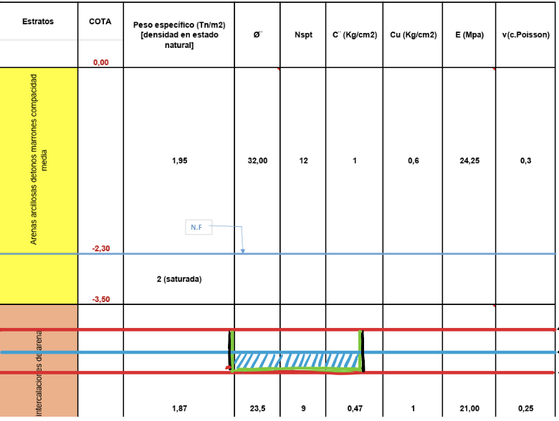

El nivel Freático se sitúa en el terreno con estratos de arenas arcillosas a una cota de -2,3m. y nuestra galería está a una profundidad z = - 4m, con aliviadero situado justo a la mitad de la misma y con un fonde de galería de z = -6,4.

Diseño Galería Subterránea
Este apartado se centrará en el diseño de la Galería para la gestión de Biorresiduos conforme a las consideraciones especificadas en la memoria y el pliego. La galería se desarrolla siguiendo un enfoque técnico y estructural detallado, asegurando que todos los aspectos relacionados con la estabilidad del terreno, la cimentación y las dimensiones de esta se aborden de manera precisa y completa.

Dimensiones Generales
- Longitud total: 200 m
- Anchura interior: 4,04 m
- Altura interior: 2,40 m
- Profundidad (montera): 4,00 m
- Calado interior: 1,20 m
- Área total en planta: 808 m²

Cálculo de empuje de Supresión y losa de fondo
Estos cálculos se realizan para saber la altura necesaria para que el agua no eleve nuestro deposito. Esto nos ayuda a tomar una decisión sobre el criterio de diseño.
Al realizar los cálculos vimos que era necesario la implementación de pilotes ya que nos salía la supresión por un valor de 12m y para que este fenómeno no ocurriese, esto se verá detallado en los siguientes apartados.
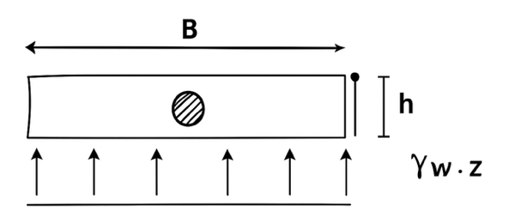

- $γw$ = 1 Tn/m³ (peso específico del agua)
- z = 6,4 + h (m)
- B: ancho de la losa
- h: espesor de la losa

Fórmula general del empuje de supresión:

$$q = γw · z$$

Cálculos Equilibrio de fuerzas

$$γ_{c}=1,5 {\text{ton}\text{/}\text{m}}^{3} \text{(hormigón armado)}$$

$$γ_{c}⋅B⋅h=γ_{w}⋅z⋅B$$

$$γ_{c}⋅h=γ_{w}⋅\left(6,4+h\right)$$

$$1,5⋅h=6,4+h$$

$$1,5h-h=6,4$$

$$0,5h=6,4$$

$$h=\frac{6,4}{0,5}=12,8$$

La altura h como podemos comprobar no es viable por lo que se deciden usar en el criterio de diseño pilotes.

Cálculo de Pantallas
Las pantallas se colocarán conforme al punto de anclaje “a” a 1,5 m sobre el Nivel freático.

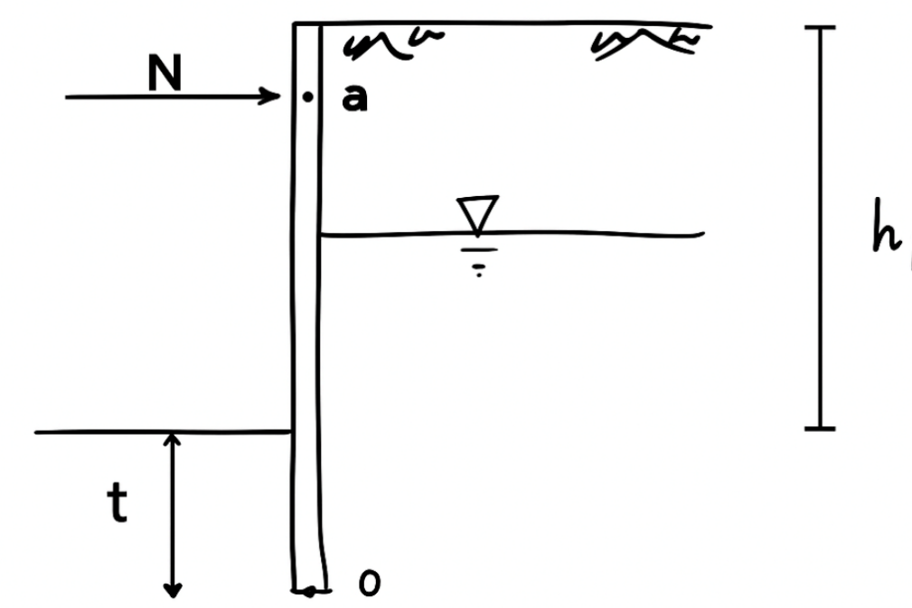

$$\text{Desde cota 0:} d_{a}=0,8 \text{m}$$
$$\text{Empuje activo:} d_{Ea}=\frac{2}{3}\left(h_{\text{pantalla}}+t\right)-0,8$$

$$\text{Punto de aplicación:} \frac{1}{3}\left(h_{\text{pantalla}}+t\right)$$

$$d_{Ea}=4,07+\frac{2}{3}t-0,8=5,09+\frac{2}{3}t$$
$$\text{2 incógnitas:} t \text{y} N$$
$$\text{2 ecuaciones:} \sum{M_{0}}=0 ; \sum{F}=0$$
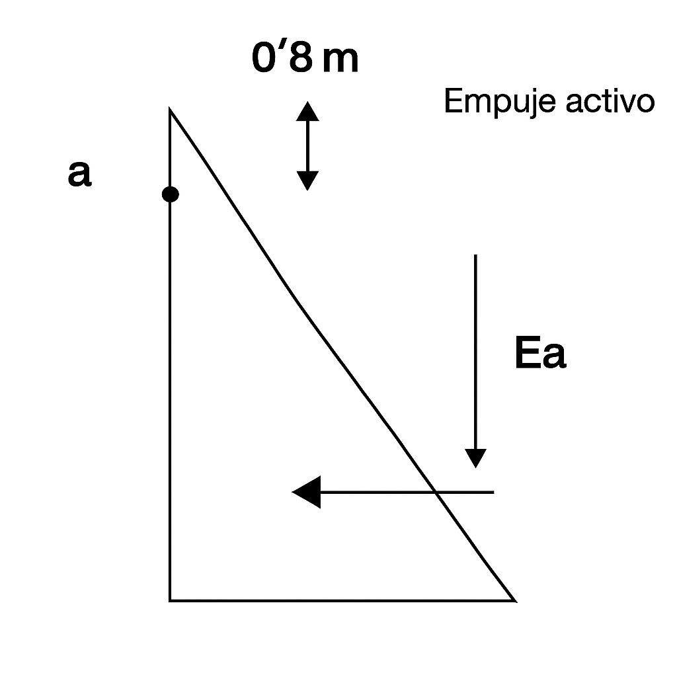
Suponiendo $φ y τ$

$$γ_{\text{sum}}=γ_{\text{sat}}-γ_{\text{wet}}=\frac{2 \text{ton}}{{\text{m}}^{3}}-\frac{1 \text{ton}}{{\text{m}}^{3}}=\frac{1 \text{ton}}{{\text{m}}^{3}}$$

Cálculo de pantallas por el método de soporte libre
Calculamos $φ y τ$utilizando el método de soporte libre para las pantallas. Este método nos permite determinar las presiones laterales del terreno considerando únicamente el empuje activo y despreciando el pasivo bajo el nivel de excavación. A partir del valor medio del ángulo de fricción interna 𝜑, obtenemos la tensión tangencial τ sobre la pantalla, que se emplea en el equilibrio de fuerzas y momentos para dimensionar correctamente el sistema de contención.

$$\overline{γ}=\frac{γ_{1}⋅z_{1}+γ_{2}⋅z_{2}}{z_{1}+z_{2}}=\frac{1,97⋅3,5+1,87⋅2,6}{3,5+2,6}=1,93 \frac{\text{ton}}{{\text{m}}^{3}}$$
$$\overline{φ}=\frac{φ_{1}⋅z_{1}+φ_{2}⋅z_{2}}{z_{1}+z_{2}}=\frac{{32}^{∘}⋅3,5+{23,5}^{∘}⋅2,6}{3,5+2,6}={28,38}^{∘}$$

Cálculo de empuje activo sobre el muro Ea
El cálculo del empuje activo en muros pantalla permite estimar la presión lateral que ejerce el terreno sobre la estructura cuando esta se deforma ligeramente hacia el exterior. En nuestro caso, se ha dividido el empuje en componentes según las condiciones del terreno: por encima del nivel freático (suelo seco), por debajo del freático (agua y suelo sumergido), y una contribución adicional por sobrecarga. Utilizando la teoría de Rankine y el método de soporte libre, se calcula el coeficiente de empuje activo $K_{a}$​ a partir del ángulo medio de fricción del terreno, y se aplica la fórmula general del empuje triangular:
$$E=\frac{1}{2}⋅γ⋅h^{2}⋅K_{a}$$

Cada término se evalúa según el peso específico del suelo o agua y la geometría del terreno, lo que permite obtener una expresión final del empuje en función de la profundidad t. Esta presión se utilizará posteriormente para verificar el equilibrio del muro y dimensionar los anclajes o elementos de contención necesarios.

$$Cálculo del empuje activo$$

$$K_{a}=\frac{1-\sin{\overline{φ}}}{1+\sin{\overline{φ}}}=0,3556$$
$$\text{Empuje por encima del nivel freático}\text{:}$$

$$Ea_{1}=\frac{1}{2}⋅\overline{γ}⋅h_{1}^{2}⋅K_{a} =\frac{1}{2}⋅1,93⋅{2,8}^{2}⋅0,3556=1,81 \frac{\text{ton}}{\text{ml}}$$

$$\text{Empuje por debajo del nivel freático (agua)}\text{:}$$

$$Ea_{2}=\frac{1}{2}⋅γ_{w}⋅h_{2}^{2}⋅K_{a}=\frac{1}{2}⋅1⋅{\left(3,8+t\right)}^{2}⋅0,3556$$
$$\left(3,8+t\right)2=3,82+t2+2⋅3,8⋅t=14,44+t2+7,6t$$

$$Ea_{2}=2,5674+0,1778⋅t^{2}+1,35⋅t$$

$$\text{Empuje del terreno sumergido}\text{:}$$

$$Ea_{3}=\frac{1}{2}⋅γ_{\text{sum}}⋅h_{2}^{2}⋅K_{a}=\frac{1}{2}⋅1⋅{\left(3,8+t\right)}^{2}⋅0,3556=Ea_{2}$$

$$\text{Empuje por sobrecarga}\text{:}$$

$$Ea_{4}=\left(\overline{γ}⋅h_{4}\right)⋅h_{2}⋅K_{a}=1,93⋅2,3⋅\left(3,8+t\right)⋅0,3556=6+1,58⋅t$$

$$\text{Empuje activo total:}$$

$$Ea=Ea_{1}+Ea_{2}+Ea_{3}+Ea_{4}=1,81+2⋅Ea_{2}+Ea_{4}$$

$$Ea=12,94+0,3556⋅t^{2}+4,28⋅t$$

Calculo de empuje pasivo Ep
El empuje pasivo representa la resistencia que ofrece el terreno cuando el muro tiende a moverse hacia él, es decir, en dirección opuesta al empuje activo. En este caso, se calcula en la base de la pantalla donde el suelo proporciona una reacción frente al deslizamiento o giro. El coeficiente de empuje pasivo Kp se obtiene como el inverso del coeficiente activo Ka​. La expresión es de tipo parabólica, ya que depende del cuadrado de la profundidad t. Esta fuerza se opone al empuje activo y se considera en el equilibrio global de la pantalla.

$$Cálculo del empuje pasivo$$

$$K_{p}=\frac{1}{K_{a}}=2,81$$

$$E_{p}=\frac{1}{2}⋅\overline{γ}⋅K_{p}⋅t^{2}$$

$$E_{p}=\frac{1}{2}⋅1,93⋅2,81⋅t^{2}=2,71⋅t^{2}$$

Cálculo de la profundidad de empotramiento

Para calcular la profundidad de empotramiento d1​, se realiza un equilibrio de momentos respecto a la base del muro. Se consideran los puntos de aplicación de los diferentes empujes Ea1​, Ea4​, Ea2+Ea3​ y se simplifica el sistema suponiendo que la resultante total Ea actúa a un tercio de la altura total de la pantalla sumada a la profundidad de empotramiento.

$$\sum{M_{0}}=0 ⇒ \text{se despeja }d_{1}$$

$$\text{Por simplificación se asume:}$$

$$d_{1}=\frac{1}{3}\left(h_{\text{pantalla}}+t\right)$$

Cálculo de N y t
Para determinar el valor del esfuerzo en el anclaje N y la profundidad de empotramiento t, se resuelven dos ecuaciones: una de equilibrio de fuerzas horizontales $(∑F=0)$ y otra de momentos respecto al punto base $\left(\sum{M_{0}}=0\right)$. Se sustituyen las expresiones obtenidas previamente para el empuje activo y pasivo, resultando una ecuación polinómica en t que se resuelve para obtener su valor y, posteriormente, el valor de N.
$$\sum{F}=0 ⇒ N+E_{p}=E_{a}$$
$$N=E_{a}-E_{p}=12,94+4,28t-\left(2,5544⋅t^{2}\right)$$
$$\sum{M_{0}}=0 ⇒N⋅\left(5,09+\frac{2}{3}t+3,8+t\right)+E_{p}⋅\frac{1}{3}t=E_{a}⋅\frac{1}{3}\left(6,1+t\right)$$
$$Ep​⋅31​t=0,8548⋅t3Ea⋅13\left(6,1+t\right)=0,1485⋅t3+2,15⋅t2+13,94⋅t+26,27E_{a}⋅\frac{1}{3}\left(6,1+t\right)=0,1485⋅t^{3}+2,15⋅t^{2}+13,94⋅t+26,27Ea​⋅31​\left(6,1+t\right)=0,1485⋅t3+2,15⋅t2+13,94⋅t+26,27N⋅\left(8,9+0,666t\right)=…\text{(desarrollo del binomio y sustitución)}N⋅\left(8,9+0,666t\right)$$
$$-12,5645⋅t^{3}+1,17⋅t^{2}+95,98⋅t+88,896=0$$
$$t=3,18705 ⇒ d=1,2⋅t=3,828≈4 \text{m}$$
$$N=2,63 \text{ton}\text{/}\text{ml}$$

Cálculos anclaje al terreno
Para calcular la longitud del anclaje se considera la inclinación del cable respecto al muro y la geometría del terreno. Se calcula la longitud libre del anclaje $L_{\text{libre}}$ mediante trigonometría, y la longitud del bulbo $L_{\text{bulbo}}$ en función del esfuerzo de anclaje N, la tensión admisible del terreno $σ_{\text{adm}}$ y el diámetro del bulbo. Se aplica la fórmula estándar para anclajes postensados.

$$φ_{\text{promedio}}={28}^{∘}{31}^{'}$$
$$α={45}^{∘}+\frac{\overline{φ}}{2}$$
$$l_{1}=8,5⋅\sin\left({30}^{∘}{845}^{'}\right)=4,36 \text{m}$$
$$L_{\text{libre}}=l_{1}+d=4,36+0,15⋅9,3=5,475 \text{m}$$
$$L_{\text{bulbo}}=\frac{N⋅1,5}{π⋅σ_{\text{adm}}⋅ϕ}$$

$$Suposiciones:$$
$$σ_{\text{adm}}=4 \frac{\text{kg}}{{\text{cm}}^{2}}=0,4 \text{MPa}$$

$$ϕ=125 \text{mm}=0,125 \text{m}$$
$$L_{\text{bulbo}}=\frac{2,63⋅{10}^{3}⋅1,5}{π⋅10,000⋅0,125}=1,019 \text{m}≈1,2 \text{m}$$
$$L_{\text{libre}}=5,475 \text{m} ; L_{\text{bulbo}}=1,2 \text{m}$$

Dimensionamiento losa superior
Para dimensionar la losa superior de la galería, se considera la carga distribuida que actúa sobre ella y se calcula el momento flector máximo en su centro. A partir de este momento, se realiza una verificación por resistencia a flexión en una sección rectangular de ancho $b=1$ comparando la tensión normal máxima con la tensión de diseño del hormigón. El proceso permite obtener la altura mínima necesaria de la losa para resistir el momento flector máximo.

$$q=γ⋅\text{espesor}⋅\text{base}=1,93⋅4⋅4,4=33,968≈34 \frac{\text{ton}}{\text{m}}$$
$$R_{A}=q⋅L⋅\frac{1}{2}=34⋅4,4⋅\frac{1}{2}=52,8 \text{ton}$$
$$M=R_{A}⋅\frac{L}{2}=52,8⋅2,2=116,16 \text{ton}⋅\text{m}$$
$$σ_{M}=\frac{M}{W}=\frac{M}{I/y_{\text{máx}}}$$
$$I=\frac{1}{12}b⋅h^{3} ; y_{\text{máx}}=\frac{h}{2}$$
$$σ_{M}=\frac{M}{\frac{1}{6}b⋅h^{2}}$$
$$σ_{M}≤\frac{f_{yd}}{γ_{\text{seg}}}=\frac{25}{1,05}=23,81 \text{MPa}$$
$$\frac{M}{\frac{1}{6}⋅1⋅h^{2}⋅{10}^{3}}≤23,81$$
$$h^{2}≥\frac{116,16⋅{10}^{6}⋅6}{23,81⋅{10}^{3}}=293,184 ⇒ h≥\sqrt{293184}≈541 \text{mm}$$
$$h=750 \text{mm}$$

Calculo mensula
La ménsula es la parte en voladizo de la losa que soporta parte de la reacción vertical. Se dimensiona frente a flexión considerando el momento máximo generado por la carga concentrada de la losa actuando a la mitad del voladizo. A partir del momento flector, se calcula la altura necesaria para una sección rectangular de ancho b=1 , comprobando que la tensión máxima no supere la resistencia de diseño del hormigón.

$$L_{\text{ménsula}}=0,5 \text{m} ; R=52,8 \text{ton} \\ M=R⋅\frac{L}{2}=52,8⋅0,25=13,2 \text{ton}⋅\text{m}=13,2⋅{10}^{6} \text{N}⋅\text{mm}$$
$$Verificación por flexión$$

$$σ=\frac{M}{W}=\frac{M}{I/y_{\text{máx}}}⇒ σ≤\frac{f_{yd}}{γ_{\text{seg}}}$$

$$Con sección rectangular:$$

$$I=\frac{1}{12}⋅b⋅h^{3}; y_{\text{máx}}=\frac{h}{2} ⇒ σ=\frac{M}{\frac{1}{6}⋅b⋅h^{2}}$$
$$Sustitución numérica:$$

$$h^{2}≥\frac{13,2⋅{10}^{6}⋅6}{23,81⋅{10}^{3}}=329,27⋅{10}^{3} ⇒ h≥182,38 \text{mm}$$

$$h_{\text{ménsula}}=500 \text{mm}$$

Acero corrugado
El cálculo de las barras de acero corrugado se basa en la transmisión del momento flector M mediante dos fuerzas F generadas por tracción y compresión, separadas una distancia d. Se determina la fuerza total y luego se distribuye entre varias barras. Posteriormente, se verifica la longitud de adherencia necesaria con resina para asegurar el anclaje de la barra en el muro pantalla.

$$M=13,2 \text{ton}⋅\text{m}$$
$$F=\frac{2⋅M}{d}=\frac{2⋅13,2⋅{10}^{3}}{0,4}=66 \text{ton} \\ F_{\text{barra}}=\frac{66}{5}=13,2 \text{ton}\text{/}\text{barra}$$
$$Longitud adherencia con resina:$$
$$\text{Superficie}=π⋅φ⋅L ; φ=20 \text{mm}=2 \text{cm}$$
$$σ_{\text{adm}}=6,5 \frac{N}{{\text{mm}}^{2}}=65 \frac{\text{kg}}{{\text{cm}}^{2}}$$
$$Tadm​⋅π⋅φ⋅L=Fbarra​⇒L=65⋅π⋅213,2⋅103​=33,32cm$$
$$\text{Se adopta:} L=35 \text{cm}$$

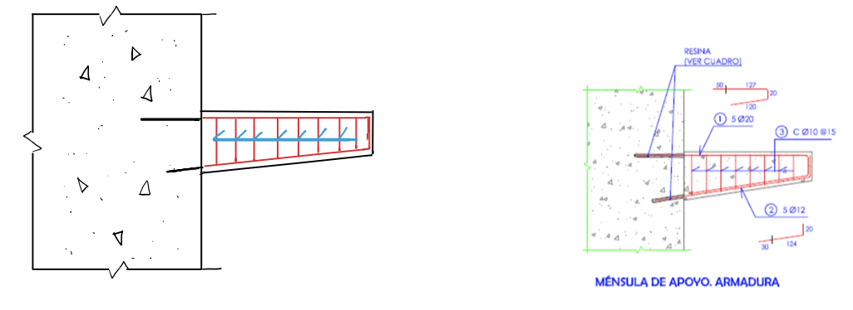
Figure 3. Detalle mensula apoyo en armadura

Comprobación del Muro por sifonamiento.
La comprobación del muro por sifonamiento se realiza para evitar que el agua subterránea provoque un arrastre de partículas bajo la pantalla, lo cual puede causar el fallo del sistema. Se compara el gradiente hidráulico real con el crítico, utilizando un coeficiente de seguridad. Se impone la condición $i<ic/3$, y se obtiene la longitud mínima de la pantalla para garantizar la seguridad frente al sifonamiento.

$$Datos: k=2⋅{10}^{-4} \text{m}\text{/}\text{s} ;γ_{\text{sat}}=2 \frac{\text{ton}}{{\text{m}}^{3}} ; γ_{\text{wet}}=1 \frac{\text{ton}}{{\text{m}}^{3}}$$
$$γ_{\text{sum}}=γ_{\text{sat}}-γ_{\text{wet}}=1 \frac{\text{ton}}{{\text{m}}^{3}}$$
$$i_{c}=\frac{γ_{\text{sum}}}{γ_{\text{wet}}}=\frac{1}{1}=1 ⇒ i<\frac{1}{3}$$
$$Desnivel de Carga:$$
$$Δh=h_{B}-h_{A}=7,8-L=d$$
$$Sifonamiento:$$

$$i=\frac{d}{L}<\frac{1}{3}$$

$$\frac{d}{7,8-d}<\frac{1}{3}⇒3d=7,8-d⇒4d=7,8⇒d=1,95⇒L=7,8-1,95=5,85 \text{m}$$
$$L_{\text{sifonam.}}=6 \text{m }; L_{\text{empotram.}}=4 \text{m}⇒L=\max\left(L_{\text{sifonam.}},L_{\text{empotram.}}\right)=6 \text{m}$$

Detalle muro pantalla galería
El muro pantalla que envuelve la galería presenta una altura total compuesta por la zona activa sobre el nivel de cimentación y la profundidad de empotramiento. La pantalla se impermeabiliza en el interior con una geomembrana para evitar la pérdida de lixiviados. La armadura se dispone con un 2 % de cuantía longitudinal (kg), reforzada transversalmente en la zona de mayor esfuerzo.

$$h_{\text{pantalla}}=h_{\text{sobre cimiento}}+L=6,4 \text{m}+6 \text{m}=12,4 \text{m}$$

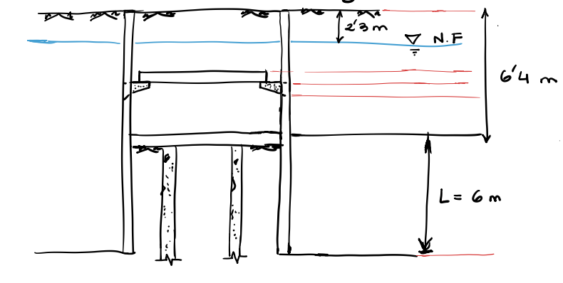
Figure 4. Detalles muro pantalla

Detalle ménsula de apoyo armadura

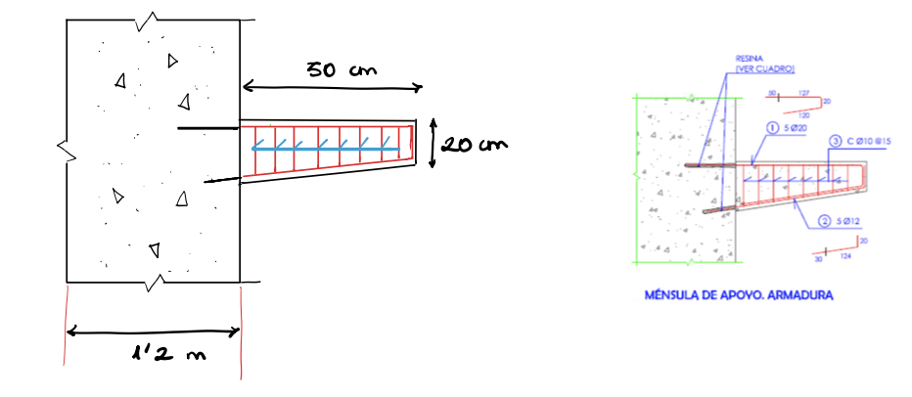
Figure 5. Detalle 2 ménsula de apoyo. Armadura

Calculo y comprobación Losa de fondo
La losa de fondo, o zapata, se diseña para resistir la carga vertical que genera el líquido contenido en el aliviadero. Se considera una densidad aumentada mediante un coeficiente de seguridad, y se toma una altura máxima de 1,2 m de fluido. La carga total se evalúa multiplicando el peso específico por la altura y el área de la zapata.

$$Carga por lixiviado:$$

$$γ_{\text{lixiviado}}=1,15 \frac{\text{ton}}{{\text{m}}^{3}} \text{(con factor de seguridad)}$$
$$Dimensiones Zapata:$$

$$B=5 \text{m} ; L=5 \text{m} ; A_{\text{zapata}}=25 {\text{m}}^{2}$$

$$Altura Liquido: h=1,2 \text{m}$$
$$P=γ_{\text{lixiviado}}⋅h⋅A=1,15⋅1,2⋅25=34,5 \text{ton}$$

Comprobación hundimiento Zapata
La zapata se apoya sobre un estrato de arcillas grises con intercalaciones arenosas. Para verificar la capacidad portante frente al hundimiento, se emplea la fórmula general de capacidad de carga para cimentaciones superficiales, que contempla términos por cohesión, efecto del terreno lateral y peso del propio terreno. En este caso, al no haber terreno lateral confinado, dicho término se anula.

$$γ_{\text{sat}}=1,87 \frac{\text{ton}}{{\text{m}}^{3}}; γ_{\text{sum}}=1,87-1=0,87 \frac{\text{ton}}{{\text{m}}^{3}}$$
$$φ={23,5}^{∘} ; E=21 \text{MPa} ; ν=0,25 ; c^{'}=0,49 \frac{\text{kg}}{{\text{cm}}^{2}}$$
$$q_{L}=c^{'}⋅N_{c}⋅d_{c}⋅s_{c}⋅i_{c}+q_{0}⋅N_{q}⋅d_{q}⋅s_{q}⋅i_{q}+\frac{1}{2}⋅γ^{'}⋅B⋅N_{γ}⋅d_{γ}⋅s_{γ}⋅i_{q}$$
$$c^{'}=0,49 \frac{\text{kg}}{{\text{cm}}^{2}}=4,9 \frac{\text{ton}}{{\text{m}}^{2}}$$

$$N_{c}=1+0,2⋅\frac{B}{L}=1+0,2⋅\frac{5}{5}=1,2 \text{(zapata rectangular)}$$

$$d_{c}=1 ; s_{c}=1 ; i_{c}=1$$
$$q_{0}=0 \text{(no hay terreno lateral en la zapata)}$$

Se completa el cálculo de capacidad portante sumando el término correspondiente al peso del terreno sobre la zapata, y se calcula el factor de seguridad comparando la capacidad resistente frente a la carga de diseño. Por último, se estima la fuerza de supresión que los pilotes deben resistir si trabajan por fricción, para garantizar la estabilidad frente a elevación.

$$q_{γ}=\frac{1}{2}⋅γ^{'}⋅B⋅N_{γ}⋅d_{γ}⋅s_{γ}⋅i_{q}$$
$$γ^{'}=0,87 \frac{\text{ton}}{{\text{m}}^{3}} ; B=5 \text{m}; N_{γ}=5,03$$
$$s_{γ}=1-0,3⋅\frac{B^{'}}{L^{'}}=1-0,3=0,7 ; d_{γ}=1$$
$$q_{γ}=\frac{1}{2}⋅0,87⋅5⋅5,03⋅1⋅0,7⋅1=13,13 \frac{\text{ton}}{{\text{m}}^{2}}$$
$$FS=\frac{q_{L}}{q}=\frac{13,13}{1,38}=9,63>3⇒\text{Cumple}$$
$$q=\frac{P}{A_{\text{zapata}}}=\frac{34,5}{25}=1,38 \frac{\text{ton}}{{\text{m}}^{2}}$$

Cálculo de Pilotes por fricción
Se dimensionan pilotes que trabajan a fuste (fricción lateral) para resistir la fuerza de supresión bajo la losa. Se determina la resistencia unitaria por fuste en función del valor medio de $N_{\text{SPT}}$ del terreno. Se compara la resistencia disponible con la carga solicitada, verificando además que no se supera la resistencia al arrancamiento. Finalmente, se determina el número de pilotes necesarios y se justifica la separación entre ellos para evitar efectos de grupo.

$$F_{\text{sube}}=γ_{\text{wet}}⋅h⋅B⋅L=1⋅7,15⋅25=178,75 \text{ton}=1787,5 \text{kN}$$
$$t_{f}=α_{\text{adh}}⋅N_{\text{SPT}} \text{con} α_{\text{adh}}=2$$
$$N_{\text{SPT}}=\frac{9+26}{2}=17,5 ⇒ t_{f}=2⋅17=34 \text{kPa}$$
$$R_{\text{cd}}=\frac{R_{\text{c}}}{γ_{Rc}} \text{con} γ_{Rc}=3$$
$$A_{\text{lat}}=π⋅φ⋅L=π⋅0,8⋅10=25,13 {\text{m}}^{2}$$
$$n=\frac{F_{\text{sube}}⋅γ_{Rc}}{t_{f}⋅A_{\text{lat}}}=\frac{1787,5⋅3}{34⋅25,13}=8,146≈9 \text{pilotes}$$
$$\text{Separación entre pilotes:} s=3⋅D=3⋅0,8=2,4 \text{m}$$

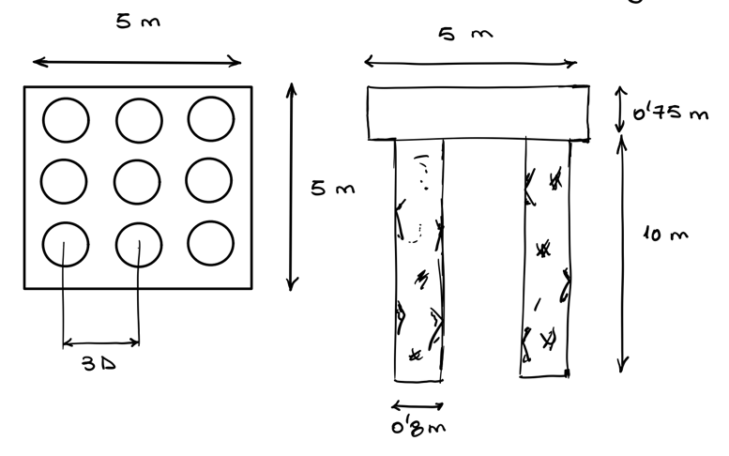
Figure 6. Separacion entre pilotes
Nota: Se seleccionan 9 pilotes para un módulo de 25 m² de galería y la separación entre ejes: 3D (diámetros), evita efecto grupo.

Calculo Armaduras

El cálculo de armaduras del muro pantalla se realiza por metro lineal, asimilando el comportamiento del muro a una viga en voladizo sometida al empuje activo del terreno. Se considera la excentricidad de la carga y se aplica un coeficiente de mayoración de acciones tanto al hormigón como al acero. A partir del momento flector de diseño$M_{d},$ se dimensionará la armadura necesaria.

$$γ_{\text{hormigón}}=1,5 ; γ_{\text{acero}}=1,15$$
$$R=E_{a}=30,21 \frac{\text{ton}}{\text{ml}}$$
$$h=6,4 \text{m} ; d=\frac{1}{3}h$$
$$M_{d}=R⋅d=30,21⋅1,5⋅\frac{1}{3}⋅6,4=96,67 \text{ton}⋅\text{m}\text{/}\text{ml}$$
$$M_{d}=96,67⋅{10}^{4}⋅{10}^{3}=9,667⋅{10}^{6} \text{N·mm}\text{/}\text{ml}$$

Calculo cantidad acero armadura necesario
Se calcula el momento límite $M_{\text{lim}}$ para verificar si es necesaria armadura de compresión. A continuación, se determina el área de acero $A_{s}$necesaria y el número de barras, usando redondeo superior para asegurar la resistencia. Finalmente, se comprueba la separación entre barras longitudinales para cumplir la normativa de colocación.

$$M_{\text{lim}}=0,375⋅f_{cd}⋅b⋅d^{2}$$
$$f_{cd}=\frac{25}{1,5}=16,67 \text{MPa} ;f_{yd}=\frac{500}{1,15}=434,8 \text{MPa}$$
$$b=1 \text{m} ; d=0,5-0,05=0,45 \text{m}$$
$$M_{\text{lim}}=0,375⋅16,67⋅1000⋅{450}^{2}=127,45⋅{10}^{4} \text{N·mm}$$
$$M_{\text{lim}}>M_{d}⇒\text{No se necesita armadura de compresión}$$
$$A_{s}=\frac{M_{d}}{0,85⋅d⋅f_{yd}}=\frac{96,67⋅{10}^{6}}{0,85⋅450⋅434,8}=5842,6 {\text{mm}}^{2}2$$
$$A_{ϕ}=\frac{π⋅D^{2}}{4}=\frac{π⋅{25}^{2}}{4}=490,87 {\text{mm}}^{2}$$
$$N=\frac{A_{s}}{A_{ϕ}}=\frac{5842,6}{490,87}=11,84⇒12 \text{barras}$$
$$g=\frac{1000}{12}=83,33 \text{mm}⇒ s_{r}=83,33-25=58,33 \text{mm}$$

Tras realizar el cálculo del área de acero necesaria para el muro pantalla, se obtiene un valor de $A_{s}=5842,6 {\text{mm}}^{2}$ Para cumplir esta exigencia resistente, se ha optado por utilizar barras de Ø25 mm, ya que cada una aporta una sección de $A_{ϕ}=490,87 {\text{mm}}^{2}$. Esta elección permite satisfacer el área total requerida con 12 barras distribuidas uniformemente a lo largo del metro lineal de muro.

La separación entre barras resultante es adecuada:
$$g=1000 mm / 12=83,33 mm⇒sr=83,33-25=58,33 mm$$

Esta distancia cumple con las exigencias normativas mínimas de separación, tanto para ejecución como para durabilidad.

Por tanto, la elección de barras de Ø25 mm y su distribución es correcta desde el punto de vista estructural, constructivo y económico, garantizando la resistencia requerida y una disposición coherente con la geometría del muro pantalla.

Cálculo del depósito
Se requiere la construcción de un depósito para almacenamiento de cosustratos derivados de residuos cítricos con un volumen total de 4.400 m³. Se opta por un diseño cúbico y enterrado, lo que facilita la estabilidad estructural y el aprovechamiento del terreno.
Cálculo del lado del depósito
Se considera un depósito de base cuadrada y forma cúbica, por lo que la longitud del lado L se calcula a partir del volumen:
$$L=\sqrt[3]{4400}=16,39≈16,4 \text{m}$$

Sistema estructural
- El depósito se construye enterrado, mediante pantallas perimetrales de hormigón armado.
- Cada uno de los cuatro lados se resuelve con 4 batachas de 4,2 m².
- La losa superior actúa como cubierta del depósito y se apoya directamente sobre las pantallas.
- Se incorpora neopreno en las juntas entre batachas para garantizar la estanqueidad.

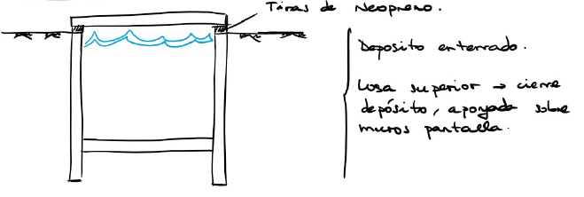
Ilustración 1. Idea inicial de depósito

Cálculo de muro pantalla
Se considera una altura del muro pantalla de:
$$h_{\text{pantalla}}=16,4 \text{m}$$
Para el cálculo de empujes laterales, se procede a promediar las características geotécnicas del terreno en función de las capas y sus espesores.
Promedio de la densidad del terreno
Se aplicó la siguiente fórmula de promedio ponderado:
$$\overline{γ}=\frac{γ_{1}⋅e_{1}+γ_{2}⋅e_{2}+γ_{3}⋅e_{3}}{e_{1}+e_{2}+e_{3}}$$
Sustituyendo los valores:
$$\overline{γ}=\frac{1,95⋅3,5+1,87⋅8,5+2,44⋅4,4}{3,5+8,5+4,4}=1,92 {\text{t}\text{/}\text{m}}^{3}$$
Promedio del ángulo de rozamiento interno
Del mismo modo, se aplica:
$$\overline{ϕ}=\frac{ϕ_{1}⋅e_{1}+ϕ_{2}⋅e_{2}+ϕ_{3}⋅e_{3}}{e_{1}+e_{2}+e_{3}}$$
Sustituyendo:
$$\overline{ϕ}=\frac{32⋅3,5+23⋅8,5+22⋅4,4}{16,4}={24,91}^{∘}$$
Modelo de empujes
Se adopta un esquema clásico de empujes laterales:
- Empuje activo: δsum
- Empuje pasivo (zona inferior)
- Carga vertical: q = 1 t/m2
Se considera:
$$γ_{\text{sum}}=1 {\text{t}\text{/}\text{m}}^{3}$$

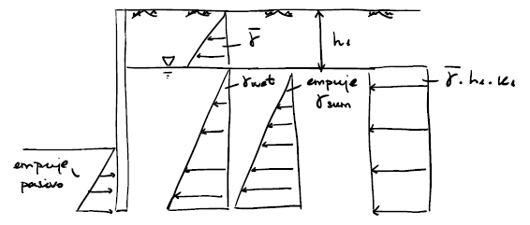
Ilustración 2. Esquema Empujes
En el segundo esquema, se representa el estado de empujes considerando el empuje activo y pasivo, así como la carga en coronación y la profundidad de sifonamiento adicional t. El valor total de altura para el diseño del muro es:
$$H_{\text{total}}=16,4+t$$

Cálculo del empuje activo
Se utiliza la siguiente fórmula para calcular el coeficiente de empuje activo Ka​ en función del ángulo de rozamiento interno del terreno:
$$k_{a}=\frac{1-\sin{ϕ}}{1+\sin{ϕ}}=0,4073$$

Empuje por encima del nivel freático (Ea1​)
$$Ea_{1}=\frac{1}{2}⋅\overline{γ}⋅h^{2}⋅k_{a}$$
Sustituyendo:
$$Ea_{1}=\frac{1}{2}⋅1,92⋅{2,3}^{2}⋅0,4073=2,07 \text{t}\text{/}\text{m}$$

Empuje por debajo del nivel freático (Ea2)
Se considera la acción del agua sobre la pantalla a una profundidad total de h=14,1+t

$$Ea_{2}=\frac{1}{2}⋅γ_{\text{agua}}⋅h^{2}⋅k_{a}$$
Sustituyendo:
$$Ea_{2}=\frac{1}{2}⋅1,0⋅\left({14,1}^{2}+t^{2}+2⋅14,1⋅t\right)⋅0,4073$$
$$Ea_{2}=0,2t^{2}+5,74t+40,49$$
Empuje del terreno sumergido (Ea3)
Se toma igual al empuje del agua:
$$Ea_{3}=Ea_{2}$$

Empuje debido a la sobrecarga uniforme (Ea4)
$$Ea_{4}=\left(\overline{γ}⋅h\right)⋅h⋅k_{a}$$
Sustituyendo:
$$Ea_{4}=\left(\overline{γ}⋅h\right)⋅h⋅k_{a}$$

$$Ea_{4}=25,36+1,87t$$
Empuje activo total
$$Ea=Ea_{1}+Ea_{2}+Ea_{3}+Ea_{4}$$

$$Ea=0,8t^{2}+13,28t+108,14$$
Altura de aplicación del empuje
$$\text{Altura aplicación}=\frac{1}{3}\left(h_{\text{pantalla}}+t\right)$$

Cálculo del empuje pasivo Ep
El empuje pasivo se calcula con:
$$E_{p}=\frac{1}{2}⋅\overline{γ}⋅k_{p}⋅t^{2}$$
Donde:
$$k_{p}=\frac{1}{k_{a}}=\frac{1}{0,4073}=2,45$$
Entonces:
$$E_{p}=2,352⋅t^{2}$$

Cálculo de la profundidad de empotramiento d
Se plantea el equilibrio de momentos respecto a la base de la pantalla:
$$\sum{M_{0}}=0$$
Se igualan los momentos generados por el empuje pasivo y el empuje activo total respecto al punto de empotramiento:

$$E_{p}⋅\frac{1}{3}⋅t=E_{a}⋅\frac{1}{3}⋅\left(16,4+t\right)$$
Sustituyendo:
$$-0.51⋅t^{3}=0,27t^{3}+8,8t^{2}+108,14t+592,64$$

Resolviendo esta ecuación se obtiene:
$$t=26.67 \text{m}$$
Finalmente, se calcula la profundidad total de empotramiento:
$$D=1.2 ⋅ t=32 \text{m}$$

Cálculo de la flecha de la losa superior del depósito
Se evalúa si la losa cumple con los límites de flecha admisible para una losa simplemente apoyada sobre los muros pantalla.

Flecha máxima admisible
$$f_{\text{máx}}=\frac{L}{250}=\frac{16,4}{250}=0,0656 \text{m}$$

Flecha general de una losa simplemente apoyada
$$δ=\frac{q}{24⋅E⋅I}⋅\left(\frac{L^{3}}{6}-2L⋅\frac{L^{2}}{4}+L^{3}\right)$$

$$δ=\frac{q⋅2940,63}{24⋅E⋅I}$$

Módulo de elasticidad del hormigón (EHE-08)
$$E=8500⋅{\left(\frac{f_{\text{ck}}}{10}\right)}^{1/3}=11,536 \text{MPa}$$

Módulo de inercia para losa de 1 m de ancho
$$I=\frac{1}{12}⋅b⋅h^{3}=\frac{1}{12}⋅1000⋅h^{3} {\text{[mm}}^{4\text{]}}$$

Estimación de carga distribuida q
$$γ_{\text{h}\text{ormigón}}=2,5 {\text{t}\text{/}\text{m}}^{3}$$

$$q=γ⋅1 \text{m}⋅h_{\text{losa}}⋅1,5=3,75⋅H \text{t}\text{/}\text{m}$$

$$q=3,75⋅10⋅H=37,5⋅H \text{N}\text{/}\text{mm}$$
Sustituyendo todo
$$δ=\frac{37,5⋅H⋅2940,63}{24⋅11536⋅\frac{1}{12}⋅1000⋅H^{3}}$$

$$δ=\frac{4,78}{H^{2}}$$

Verificación frente a flecha máxima
$$δ<f_{\text{máx}}⇒\frac{4,78}{H^{2}}<65,6 \text{mm}$$

$$H=\sqrt{\frac{4,78}{65,6}}=0,27 \text{m}$$

Por tanto, con una altura de losa de H = 1 m, la flecha es despreciable y se cumple con holgura la condición de deformación máxima.

Cálculo de la losa inferior del depósito
La losa se encuentra empotrada a las pantallas, y trabaja principalmente a flexión bajo presión hidráulica. Se calcula la carga resultante y el momento flector máximo.

Carga total con el depósito lleno
Se considera el peso del líquido sobre 1 m lineal de losa:

$$q=γ_{\text{líq}}⋅h_{\text{depósito}}⋅1 \text{m}$$

$$q=1,3 {\text{t}\text{/}\text{m}}^{3}⋅16,4 \text{m}=21,32 \text{t}\text{/}\text{m}$$

Carga neta tras restar la subpresión
Se considera la presión del agua desde el exterior que actúa en sentido contrario:
$$q_{R}=q-γ_{\text{ext}}⋅h$$

$$q_{R}=21,32-1⋅16,4=4,92 \text{t}\text{/}\text{m}$$

Cálculo del momento flector máximo
Para una losa empotrada en extremos, el momento máximo se calcula como:
$$M_{\text{máx}}=q_{R}⋅\frac{L^{2}}{2}$$

$$M_{\text{m}\text{áx}}=4,92 \text{t}\text{/}\text{m}⋅\frac{{\left(16,4\right)}^{2}}{2}=666,64 \text{t}⋅\text{m}$$
Pasado a unidades de cálculo:
$$M_{\text{máx}}=666,64⋅{10}^{6} \text{N}⋅\text{mm}$$

Dimensionamiento por flexión con HA-25
Se utiliza la fórmula de resistencia a flexión pura:
$$h=\sqrt{\frac{M⋅6}{f⋅1000}}$$
Donde:
- f=23,84 MPa para HA-25 (según normativa)
- M=666,64⋅106 N⋅mm
$$h=\sqrt{\frac{666,64⋅{10}^{7}⋅6}{23,84⋅1000}}=1291 \text{mm}$$

Se selecciona por redondeo estructural una altura de:
$$\boxed{H_{\text{losa}}=1,5 \text{m}}$$

Cálculo de los pilotes de la losa inferior
Se supone que los pilotes trabajan principalmente por fuste (fricción lateral), aunque también se debería comprobar la resistencia por punta.

Cálculo de la fuerza de subpresión
Se evalúa la fuerza ascendente ejercida por el empuje del agua bajo la losa:
$$F_{\text{sub}}=γ_{\text{ext}}⋅h_{\text{total}}⋅A$$
Sustituyendo:
$$F_{\text{sub}}=1 {\text{t}\text{/}\text{m}}^{3}⋅\left(16,4+1,5\right) \text{m}⋅{\left(16,4\right)}^{2} {\text{m}}^{2}=4814,384 \text{t}$$

Peso propio de la losa inferior
Se calcula para restarlo de la subpresión:

$$P_{\text{losa}}=γ_{\text{HA}}⋅h_{\text{losa}}⋅A$$

$$P_{\text{losa}}=γ_{\text{HA}}⋅h_{\text{losa}}⋅A=2,5 {\text{t}\text{/}\text{m}}^{3}⋅1,5 \text{m}⋅{\left(16,4\right)}^{2} {\text{m}}^{2}=1008,6 \text{t}$$

Carga total a soportar por pilotes
La carga ascendente que deben resistir los pilotes es:
$$F_{\text{pilotes}}=F_{\text{sub}}-P_{\text{losa}}$$

$$F_{\text{pilotes}}=4814,384-1008,6=3805,784 \text{t}$$

Resistencia unitaria por fuste
La resistencia por fricción lateral se calcula como:
$$T_{f}=f_{\text{adh}}⋅N_{\text{sr}}$$
Donde:
- $f_{\text{adh}}$= 2 (pilotes hormigonados in situ)
- $N_{\text{sr}}$ ​ = 26 (para arcilla margosa azul)

Entonces:
$$T_{f}=52 \text{kPa}$$

Limitación por arrancamiento
No se puede superar la resistencia al arrancamiento, que debe ser menor que la resistencia a compresión:
$$R_{\text{arranc}}=0,3⋅R_{\text{cd}}$$
Donde:
$$R_{\text{cd}}=\frac{R_{\text{c}}}{γ_{R_{e}}} \text{con }γ_{R_{e}}=3$$

Cálculo de la resistencia total por fuste
Área lateral del pilote:
$$A_{\text{lat}}=π⋅ϕ⋅L=π⋅0,8⋅10=17,6 {\text{m}}^{2}$$

Número de pilotes necesarios
Carga total a soportar:
$$F_{\text{pilotes}}=3805,784 \text{t}=38057,84 \text{kN}$$

Resistencia por fuste de un pilote:
$$R_{\text{fuste}}=\frac{T_{f}⋅A_{\text{lat}}}{γ_{R_{e}}}=\frac{52⋅17,6}{3}$$
Número de pilotes necesario:
$$n=\frac{F_{\text{pilotes}}}{R_{\text{fuste}}}$$

$$n=\frac{38057,84}{\frac{52⋅17,6}{3}}=\text{muy elevado}$$

Solución adoptada
Se decide emplear:
- 12 pilotes
- Diámetro: ϕ=0,8 m
- Longitud: L=10 m

Gracias a que la losa está anclada estructuralmente a las pantallas, se adquiere resistencia suficiente para compensar la subpresión.

Asentamiento en el depósito
Se considera que, al estar el depósito proyectado con muros pantalla y pilotes, los asentamientos no superarán los 5 cm, siendo aceptable en comparación con los 2 cm establecidos como máximo.

Comprobación de la pantalla frente a sifonamiento
Se parte de los siguientes datos:
$$k=2⋅{10}^{-4} \text{m}\text{/}\text{s}$$

$$γ_{\text{sat}}=2 {\text{t}\text{/}\text{m}}^{3}, γ_{\text{h}}=1 {\text{t}\text{/}\text{m}}^{3}$$

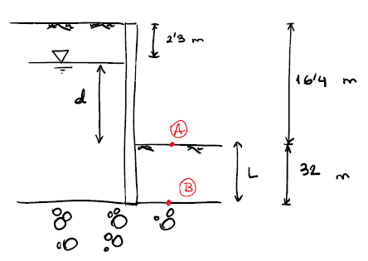
Ilustración 3. Pantalla frente a sifonamiento

Gradiente crítico:
$$i_{c}=\frac{γ_{\text{sat}}-γ_{\text{h}}}{γ_{\text{h}}}=\frac{2-1}{1}=1$$

Aplicando factor de seguridad:
$$i=\frac{i_{c}}{3}=\frac{1}{3}$$

Condición de sifonamiento
$$i = \backslash frac\{\backslash Delta h\}\{L\} = \backslash frac\{d\}\{L\}$$
$$\frac{d}{L}=\frac{1}{3}⇒3d=46,1-d$$
$$4d=46,1⇒d=\frac{46,1}{4}=11,525 \text{m}$$
$$L=46,1-d=34,575≈35 \text{m}$$

Se comparan longitudes críticas:
$$L_{\text{sifonamiento}}=35 \text{m}, L_{\text{empotramiento}}=32 \text{m}$$
Se selecciona la mayor:
$$\boxed{L=35 \text{m}}$$

Plan de Obra a realizar

Dado que, por motivos de explotación, la ejecución de la galería subterránea debe realizarse antes de acometer la obra del depósito, se ha planificado una secuencia de actividades con solapes técnicos razonables que permiten reducir el plazo sin comprometer la calidad ni la seguridad. La duración total estimada es de 181 días naturales.
A continuación, se detallan las actividades, su duración y la justificación técnica para cada una:

- Implantación de obra y replanteo – 5 días
Justificación: montaje de casetas, vallado, instalaciones provisionales y replanteo topográfico. Duración estándar para este tipo de obra.

- Ejecución de pantallas ancladas – 41 días
Volumen de hormigón: 2.420 m³
Rendimiento de excavación (pantalla): 60 m³/día
Cálculo: 2.420 / 60 = ~41 días
Se ejecutan 200 m lineales en dos laterales con pantalla de 12,1 m de altura y 0,5 m de espesor.

- Ejecución de anclajes – 40 días
Número total de anclajes: 400 (1 por metro lineal)
Rendimiento estimado: 10 anclajes/día con dos equipos
Cálculo: 400 / 10 = 40 días
Solape parcial con pantallas: se comienza conforme se hormigonan tramos.

- Ejecución de pilotes – 101 días
Número de pilotes: 297
Rendimiento: 1 pilote/día por equipo, con 2 equipos → 2 pilotes/día
Cálculo: 297 / 2 = 149 días
Optimización: se comienza a partir del día 50, cuando algunos tramos de pantalla y anclajes ya están ejecutados, por lo que solo ocupan 101 días en total dentro del calendario.

- Construcción de zapatas – 26 días
Volumen total: 660 m³
Rendimiento vertido con cubilote: 25 m³/día
Cálculo: 660 / 25 = 26 días

- Colocación de geomembrana – 1 día
Superficie estimada: 1.200 m²
Rendimiento: 3.500 m²/día (según datos del anexo)
Se realiza en un único día tras finalizar zapatas por tramos.

- Ejecución de losa de fondo – 14 días
Volumen total: 660 m³
Rendimiento vertido con cubilote: 8 m³/h × 6 h/día = 48 m³/día
Cálculo: 660 / 48 ≈ 14 días

- Colocación de ménsulas – 10 días
Cantidad: 200 unidades (1 por metro lineal)
Rendimiento: 20 uds/día
Cálculo: 200 / 20 = 10 días
Solape parcial con losa de fondo

- Ejecución de losa superior – 14 días
Volumen total: 660 m³
Rendimiento vertido con cubilote: 48 m³/día
Cálculo: 660 / 48 ≈ 14 días

- Acabados y retirada de medios – 7 días
Limpieza, retirada de equipos, juntas de dilatación, sellados, etc.

Duración total del plan de obra: 181 días naturales
Este plazo se obtiene aplicando solapes donde técnicamente es viable:
- Anclajes se solapan con pantallas (desde día 21).
- Pilotes inician antes de finalizar completamente los anclajes (desde día 50).
- Zapatas avanzan a medida que hay pilotes.
- Ménsulas y geomembrana se ejecutan en paralelo con otras fases de hormigonado.

El diagrama Gantt quedaría de la siguiente manera para la galería:

Tabla 1. Diagrama Gantt Galería

Presupuesto total

Galería
A continuación, se presenta el desglose del presupuesto estimado para la ejecución de la galería subterránea de 200 metros de longitud, incluyendo la obra de contención, losa de cobertura, cimentación mediante zapatas y pilotes, impermeabilización y demás elementos estructurales. El presupuesto se ha elaborado a partir de los precios unitarios facilitados en el enunciado y otros complementarios razonados.

- Coste directo por elementos:
Elemento / Grupo | Unidad | Cantidad estimada | Precio unitario | Coste total (€)
Pantallas ancladas | m³ | 2.420 | 265 €/m³ + 60 €/m³ excav. | 786.500 €
Losa superior | m³ | 660 | 265 €/m³ | 174.900 €
Zapatas | m³ | 660 | 265 €/m³ | 174.900 €
Pilotes | m³ | 1.494 | 265 €/m³ | 395.910 €
Armaduras (total) | kg | 160.248 | 1,40 €/kg | 224.347 €
Excavación general | m³ | 22.539 | 4 €/m³ | 90.156 €
Geomembrana | m² | 1.200 | 1,45 €/m² | 1.740 €
En este apartado nos centraremos en detallar como se han realizado los cálculos y diseño ten
Total coste directo estimado: 1.848.453 €

- Costes indirectos
Conforme a los porcentajes establecidos en el pliego:
Concepto | % aplicado | Importe (€)
Costes de estructura | 10 % | 184.845 €
Ensayos | 1 % | 18.484 €
Seguros y avales | 0,5 % | 9.242 €
Implantación y retirada | 1 % | 18.484 €

Total con indirectos: 2.079.508 €

- Beneficio industrial
Se aplica un beneficio del 5% sobre el total con indirectos:
- Beneficio (5%): 103.975 €

4. Precio final de contratación (sin IVA)
Precio de contratación sin IVA: 2.183.483 €

